NIEUWSBRIEF voor het Willemskwartier
nummer 4,3 mei 2010
__________________________________________
Deze Nieuwsbrief is voor de leden Vereniging Wijkraad Willemskwartier_

Komen&Gaan:
over zaken die op korte termijn gebeuren of net gebeurd zijn.

Wijkraad Jubileum: 5 jaar!

In juni bestaat
Vereniging
Wijkraad
Willemskwartier
5 jaar!!!

Dat gaan we
een beetje
plechtig vieren.
Maar ook
gezellig.
Op zaterdag 5 juni zijn alle leden van harte welkom op de receptie in Buurtcentrum De
Vrijbuiter. Van 15.00u tot 18.00u is er koffie/thee met gebak. Daarna een hapje en een drankje. Ook voor kinderen is er iets lekkers. En ook niet-leden mogen gerust binnenwandelen.

Plannen oudbouw

Eind vorig jaar heeft Portaal bekend gemaakt dat er na de Jan Luykenstraat
niet nog meer oudbouw woningen in het Willemskwartier zullen worden gesloopt.
In de loop van 2010 zou bekend gemaakt worden wat er precies met die ongeveer
400 oude woningen, gaat gebeuren.
Ook aan deze toezegging houdt Portaal zich!
Voor maandag 31 mei en dinsdag 1 juni
hebben de bewoners van deze woningen allemaal een uitnodiging ontvangen voor een informatie-avond in Basisschool Groot Nijeveld aan de Tollensstraat.
De avonden beginnen om 19.30u.

Planning Nieuwbouw

Op 25 mei begint de tweede ronde voor de verkoop van de nog te bouwen nieuwbouw woningen aan de Brederostraat-Noord. De prijs van de woningen is met € 25.000,- omlaag gegaan. De prijzen variëren nu tussen de € 219.000,- en de € 337.000,-.
Portaal hoopt dat er voor 1 september minstens 35 woningen zijn verkocht. Als dat het geval is dan kan er in elk geval in 2011 met de bouw begonnen worden. En als het woningen zijn uit het juiste rijtje, kan er ook met de bouw van de huurwoningen begonnen worden.
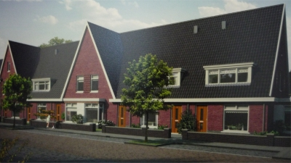

Aan het ontwerp van de nieuwe woningen
aan Brederostraat-Noord hoeft het niet te
liggen.

De sloop van de woningen aan de Ruusbroecstraat is uitgesteld tot september van dit jaar. Wanneer de sloop nu zal plaatsvinden, is ook afhankelijk van de verkoop van de nieuwbouw aan de Brederostraat-Noord. Loopt de verkoop daar goed, dan zullen de huidige (tijdelijke) bewoners voor 1 april 2011 hun woning alsnog moeten verlaten. Mislukt de verkoop opnieuw, dan volgt mogelijk verder uitstel.

Kijk ook op www.willemskwartiernijmegen.nl

Opening Voorzieningenhart

Naar verwachting zal het nieuwe Voorzieningenhart ergens in januari 2011 in gebruik genomen worden. Maar dat is iets anders dan de officiële opening!
Die zal op z’n vroegst in maart, misschien pas in mei 2011 plaatsvinden, maar dat wordt dan ook wat.
Nu al is begonnen met het maken van plannen voor een groot openingsfeest. Daar doet de gemeente aan mee, Tandem, de school uiteraard en de wijkraad, maar ook bewoners zijn van harte welkom.
Wie er wil meedenken en meepraten over deze opening, kan zich melden bij de wijkraad: 06-14028364 of:
wijkraadwillemskwartier@gmail.com

Naam Voorzieningenhart

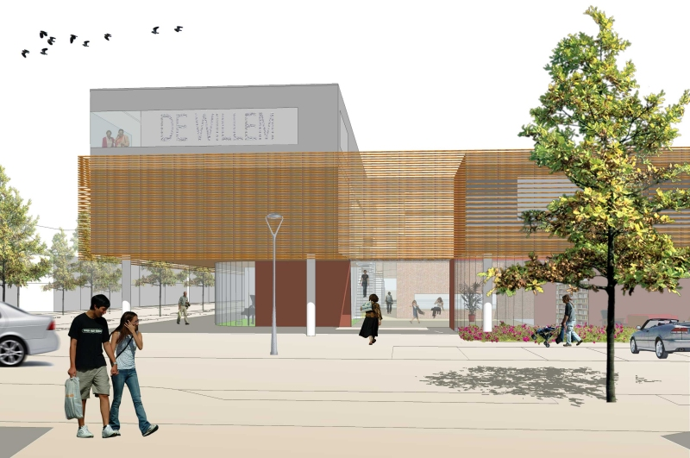
Als er nog iemand is die een goede naam weet voor het nieuwe Voorzieningenhart, moet die er wel snel bij zijn: tot 1 juni kunnen ideeën op een briefje in de pot gestopt worden die in De Vrijbuiter staat.

De Willem

Deze naam dus niet!

Na 1 juni gaat een kleine commissie de inzendingen op een rij zetten en voorleggen aan de gemeente. Namen die niet passen binnen het gemeentelijk beleid vallen af. Uit de beste drie die overblijven kunnen de bezoekers van de Trots op de Wijk-dag op 4 juli kiezen. De meeste stemmen gelden dan. De gekozen naam wordt in september bekend gemaakt, wanneer de gemeenteraad ermee heeft ingestemd.

De Haard

In De Haard, het voormalige tweede buurtcentrum van het Willemskwartier, zijn nog steeds de twee hobbywerkplaatsen te vinden. De rest van de gebouwen staan nu nog leeg. De eigenaar, Stichting De Levensmorgen die het gebouw tientallen jaren beschikbaar heeft gesteld voor buurt- en bewonersactiviteiten, is van plan om er een service-dienst voor daklozen in te vestigen. Geen dag- of nachtopvang! Daklozen kunnen er twee keer in de week op beperkte tijden terecht, o.a. voor het in ontvangst nemen van hun weekgeld. Dat gebeurt nu nog op de Van Schaeck Mathonsingel bij het station.
Niet alle omwonenden zijn hier blij mee.
Op 3 juni is er een informatie-avond in De Haard zelf.

Drempels

Voor bewoners van de Pater van Meursstraat en de Dr. Schaepmanstraat gaat een lang gekoesterde wens in vervulling: in elk van beide straten wordt een verkeersdrempel aangelegd, nog voor de zomer. Het zijn smalle straten met elk een onoverzichtelijke bocht, toch rijdt sommig verkeer er nog steeds te hard.
De drempels moeten hier een… ja, een drempel tegen op werpen. Toch: een drempel blijft maar een drempel.

Smit Trafo

Op www.willemskwartiernijmegen.nl heeft Smit Trafo bekend gemaakt dat er dit jaar nog zes keer nachtelijk geluidsoverlast te verwachten is in verband met het gebruik van de oude generatoren. Dat is gebeurd na het overleg met bewoners en wijkraad. In januari worden de oude generatoren vervangen door nieuwe, aldus de brief van wethouder Jan van der Meer. Ook is er een geluidsmeting gedaan op zoek naar de bron van de constante bromtoon.
Nog niet alles is duidelijk. Daarom meer hierover in een volgende Nieuwsbrief..

